L1_2.1 Die Zählerschleife (for-Schleife)

(I) Problemstellung
Starten Sie die Programmierumgebung PythonKara.
Erzeugen Sie einen neuen Käfer kara und platzieren Sie ihn auf einer Welt mit 10 x 10 Feldern (siehe Abb.).
Der Käfer kara soll nun neun Schritte gehen, so dass er am Ende auf der anderen Seite steht.
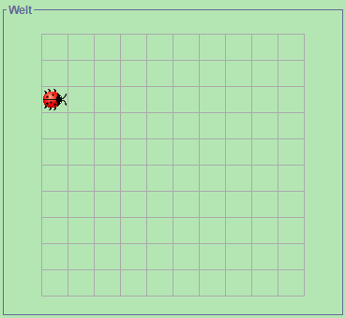

1 Überlegen Sie:
- Wie lösen Sie das Problem mit den bisher bekannten Mitteln?
- Welchen Nachteil hat diese Vorgehensweise, wenn die Kara-Welt 100 x 100 Felder hätte?
- Entwickeln Sie einen geeigneten Vorschlag zur Lösung des Problems.

Hinweis: Beachten Sie zur Bearbeitung der folgenden Aufgabenstellung das Informationsmaterial
L1_2 Information for-Schleife.docx.

2 Erstellen Sie ein Struktogramm zur Lösung des beschriebenen Problems und kodieren Sie die Lösung.
Speichern Sie Ihre Ergebnisse im Ordner meineErgebnisse unter den Namen
L1_2_1_for_Schleife.stg (Struktogramm)
L1_2_1_for_Schleife.world und L1_2_1_for_Schleife.py (Programm).

